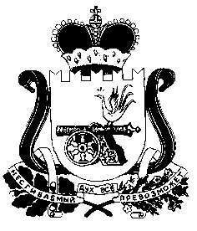

АДМИНИСТРАЦИЯ
НОВОДУГИНСКОГО СЕЛЬСКОГО ПОСЕЛЕНИЯ
НОВОДУГИНСКОГО РАЙОНА СМОЛЕНСКОЙ ОБЛАСТИ

П О С Т А Н О В Л Е Н И Е

от 16.10.2023 № 64

Об установке дорожного знака

С целью осуществления дорожной деятельности в отношении автомобильных дорог местного значения в соответствии с Федеральным законом от 06.10.2003 № 131-ФЗ «Об общих принципах организации местного самоуправления в Российской Федерации», Федеральным законом от 08.11.2007 № 257-ФЗ «Об автомобильных дорогах и о дорожной деятельности в Российской Федерации и о внесении изменений в отдельные законодательные акты Российской Федерации», руководствуясь Уставом Новодугинского сельского поселения Новодугинского района Смоленской области

Администрация Новодугинского сельского поселения Новодугинского района Смоленской области п о с т а н о в л я е т:

- Установить дорожный знак 3.4 «Движение грузовых автомобилей запрещено» на автомобильной дороге с. Новодугино, ул. Горького, Новодугинского района, Смоленской области согласно приложению.
- Обнародовать настоящее постановление и разместить на официальном сайте Администрации Новодугинского сельского поселения Новодугинского района Смоленской области в информационно-телекоммуникационной сети «Интернет»
- Контроль за выполнением настоящего постановления оставляю за собой.
- Постановление вступает в силу со дня принятия.

Глава муниципального образования
Новодугинское сельское поселение
Новодугинского района
Смоленской области А.С Анискин

Приложение
к постановлению Администрации Новодугинского сельского поселения Новодугинского района Смоленской области
от _________ №______

СХЕМА
размещения дорожного знака
3.4 «Движение грузовых автомобилей запрещено»

АЗС

ул. Горького

